Тести по темі: Харчова промисловість в Україні та світі.
(виконати до 27.03)
Правильний варіант червоним кольором
1. Розвиток харчової промисловості більшою мірою залежить від розвитку:
А)сільського господарства
Б)хімічної промисловості
В)будівельної промисловості
Г)легкої промисловості

2. Виробництво продукції, зображеної на ілюстрації, орієнтується:
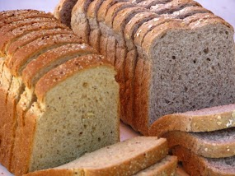
А)на дешеву робочу силу
Б)на транспортні магістралі
В)на сировину
Г)на споживача

3. Виробництво продукції, зображеної на ілюстрації, орієнтується:
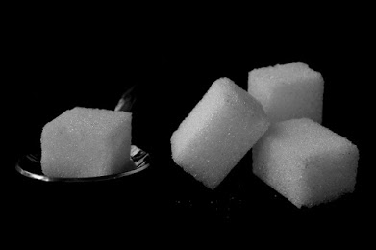
А)на дешеву робочу силу
Б)на транспортні магістралі
В)на сировину
Г)на споживача

4. На виробництві гострих соусів спеціалізується українська компанія:
А)"Конті"
Б)"Нібулон"
В)"Олейна"
Г)"Чумак"

5. Виберіть із перелічених міст України центр рибоконсервної промисловості:
А)Керч
Б)Ізмаїл
В)Мелітополь
Г)Каховка

6. Укажіть місто, де розташоване головне підприємство кондитерської компанії "Конті":
А)Київ
Б)Донецьк
В)Харків
Г)Полтава

7. Укажіть місто, де розташоване головне підприємство кондитерської компанії "Світоч":
А)Львів
Б)Полтава
В)Тростянець
Г)Житомир

8. Розвиток рибної і рибоконсервної промисловості переважно у південній частині України обумовлений в основному:
А)розвиненою мережею допоміжних і суміжних виробництв
Б)наявністю значного споживача продукції
В)наявністю тут вільної робочої сили
Г)приморським положенням регіону

9. Одні із найякісніших виробників соку "Сандора" розміщені у місті:
А)Херсон
Б)Сімферополь
В)Миколаїв
Г)Одеса

10. "Молочною фермою Європи" називають країну:
А)Велику Британію
Б)Бельгію
В)Францію
Г)Данію

11. Укажіть галузь харчової промисловості, виробництво продукції якої позначено на картосхемі України:
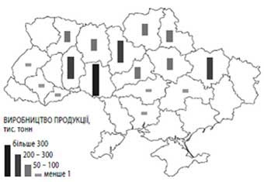
А)плодоовочеконсервна
Б)цукрова
В)олійна
Г)спиртова

12. Укажіть рядок із назвами областей України, в яких розміщена найбільша кількість підприємств олійно-жирової промисловості:
А)Чернівецька, Вінницька, Закарпатська, Чернігівська
Б)Одеська, Запорізька, Рівненська, Волинська
В)Дніпропетровська, Донецька, Луганська, Кіровоградська
Г)Вінницька, Хмельницька, Черкаська, Полтавська

13. Якими традиційними галузями промисловості славляться на світовому ринку Італія, Нідерланди, Швейцарія?
А)виноробна промисловість
Б)порцеляно-фаянсова промисловість
В)маслосироробна промисловість
Г)парфумерна промисловість

13. Якими традиційними галузями промисловості славляться на світовому ринку Франція, Іспанія, Молдова?
А)маслосироробна промисловість
Б)рибна промисловість
В)виноробна промисловість
Г)пивоварна промисловість

14. Рибні консерви "шпроти" виробляють в такій країні, як:
А)Бельгія
Б)Німеччина
В)Латвія
Г)Польща

15. Укажіть країни, у яких цукор виробляють здебільшого з місцевої цукрової тростини:
А)Лаос, Україна
Б)Франція, Китай
В)Бразилія, Індія
Г)США, Німеччина

16. Укажіть країни, у яких цукор виробляють здебільшого з цукрового буряка:
А)Австралія, США
Б)Індонезія, Китай
В)Куба, Португалія
Г)Польща, Франція

17. Укажіть, яка з країн Африки спеціалізується на виробництві кави:
А)Єгипет
Б)Південно-Африканська Республіка
В)Ефіопія
Г)Алжир

18. Укажіть країну Латинської Америки, яка є одним із найбільших світових експортерів зерна та м'яса:
А)Бразилія
Б)Чилі
В)Аргентина
Г)Венесуела

19. Які адміністративні одиниці України вирізняються найбільшою концентрацією підприємств цукрової промисловості? (відповідей більше ніж 1)
1.Луганська область
2.Вінницька область
3.Хмельницька область
4.Тернопільська область
5.Закарпатська область
6.Автономна Республіка Крим

20. Виберіть галузі харчової промисловості, які зорієнтовані в своєму розміщенні на споживача: (відповідей більше ніж 1)
1.цукрова
2.маслосироробна
3.молочна
4.кондитерська
5.пивоварна
6.плодоовочеконсервна

21. Виберіть галузі харчової промисловості, які зорієнтовані в своєму розміщенні на сировину: (відповідей більше ніж 1)
1.хлібопекарна
2.макаронна
3.рибна
4.цукрова
5.олійна
6.кондитерська

22. Виберіть із переліку країни, які спеціалізуються на виробництві чаю: (відповідей більше ніж 1)
1.Індія
2.Китай
3.Шрі-Ланка
4.Нігерія
5.Гана
6.Колумбія
7.Кот-Д-Івуар

23. Виберіть із переліку країни, які спеціалізуються на виробництві кави: (відповідей більше ніж 1)
1.Гана
2.Бразилія
3.Індія
4.Китай
5.Колумбія
6.Індонезія
7.Кот-Д-Івуар

24. Виберіть із переліку країни, які спеціалізуються на виробництві какао: (відповідей більше ніж 1)
1.Китай
2.Гана
3.Кот-Д-Івуар
4.Шрі-Ланка
5.Колумбія
6.Індія
7.Нігерія

25. Виберіть із переліку країни, які спеціалізуються на виробництві оливкової олії: (відповідей більше ніж 1)
1.Франція
2.Велика Британія
3.Німеччина
4.Іспанія
5.Греція
6.Італія
7.Данія

Тести по темі: Легка промисловість в Україні та світі
(виконати до 27.03)
1. Яка галузь господарства забезпечує легку промисловість сировиною?
А)паливна
Б)машинобудування
В)транспорт
Г)сільське господарство

2. Яка з галузей текстильної промисловості України працює виключно на власній сировині?
А)бавовняна
Б)шовкова
В)лляна
Г)вовняна

3. Яка з галузей текстильної промисловості України працює виключно на імпортній сировині?
А)лляна
Б)бавовняна
В)шовкова
Г)вовняна

4. Укажіть галузі текстильної промисловості України, які базуються на привізній сировині:
А)бавовняна та вовняна
Б)лляна та вовняна
В)шовкова та лляна
Г)вовняна та шовкова

5. Де доцільно розташовувати нові підприємства легкої промисловості?
А)курортних центрах
Б)у великих містах
В)металургійних центрах
Г)малих і середніх центрах

6. Які фактори є основними в розміщенні шкіряно-взуттєвої промисловості?
А)наявність споживача
Б)джерела сировини
В)жіночі трудові ресурсаи
Г)транспортні шляхи
7. Укажіть центр виробництва лляних тканин в Україні:
А)Кропивницький
Б)Запоріжжя
В)Суми
Г)Житомир
8. Укажіть центр бавовняної промисловості в Україні:
А)Ужгород
Б)Луцьк
В)Тернопіль
Г)Кропивницький

9. Укажіть рядок з назвами основних галузей легкої промисловості:
А)швейна, взуттєва, виробництво інструментів та освітлювальних приладів
Б)трикотажна, фармацевтична, порцеляно-фаянсова
В)текстильна, швейна, шкіряно-взуттєва, хутрова
Г)текстильна, виробництво товарів побутової хімії, лаків і фарб
10. Укажіть основний фактор розвитку лляної галузі легкої промисловості:
А)транспортні шляхи
Б)трудові ресурси
В)сировина
Г)споживач

11. Укажіть рядок з назвами сировини для текстильної промисловості:
А)ріпак, кунжут, сизаль
Б)синтетичні волокна, хутро, вовна
В)вовна, льон, лико
Г)бавовна, льон, коноплі, синтетичні волокна

12. Укажіть найбільші центри швейної промисловості в Україні:
А)Луцьк, Рівне, Житомир
Б)Харків, Тисмениця, Каховка
В)Київ, Львів, Харків
Г)Дніпро, Суми, Теребовля

13. Виробництво килимів зосереджено:
А)Херсон
Б)Богуслав
В)Одеса
Г)Донецьк

14. Шовкова промисловість розвинута:
А)у Тернополі, Херсоні, Донецьку
Б)у Львові, Ужгороді, Кропивницькому
В)У Харкові, Полтаві та Сумах
Г)у Києві, Черкасах, Луцьку

15. Центр конопледжутової промисловості:
А)Мукачево
Б)Одеса
В)Суми
Г)Хмельницький

16. Виріб, зображений на ілюстрації, є продукцією народних майстрів:
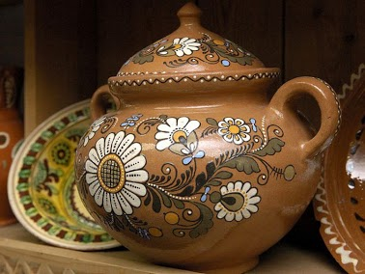
А)Опішні
Б)Петриківки
В)Решетилівки
Г)Косова

17. Виріб, зображений на ілюстрації, є продукцією народних майстрів:
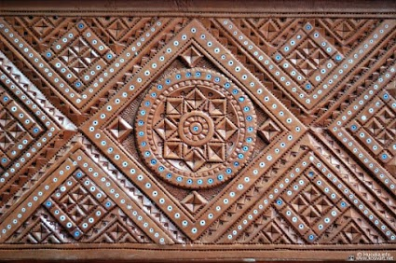
А)Решетилівки
Б)Опішні
В)Петриківки
Г)Косова

18. Килимарство, ткацтво, різьблення по дереву розвинені:
А)у Коростені
Б)у Кролевці
В)у Петриківці
Г)у Косові

19. Виготовлення унікальних рушників розвинене:
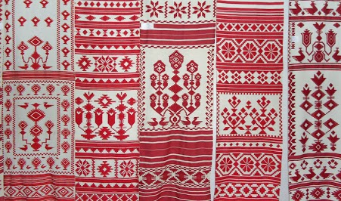
А)у Кролевці
Б)у Коростені
В)у Петриківці
Г)у Косові

20. Унікальний вид народного промислу, що славить Україну на увесь світ:
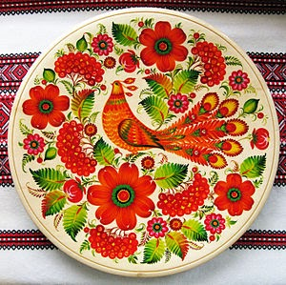
А)Петриківський розпис
Б)Самчиківський розпис
В)Косівський розпис
Г)Опішнянський розпис

21. Визначте країну, яка за вартістю експортованого одягу посідає перше місце у світі:
А)Індія
Б)Італія
В)США
Г)Китай

22. "Світовими столицями моди" вважають міста:
А)Ніцца, Москва, Ліверпуль, Амстердам
Б)Париж, Лондон, Мілан, Нью-Йорк
В)Мюнхен, Копенгаген, Прага, Київ
Г)Вашингтон, Афіни, Рим, Барселона

23. Найважливіша волокниста культура світу - це:
А)сизаль
Б)бавовник
В)льон
Г)джут

24. Одним із найбільших світових виробників бавовняних тканин (30% світового виробництва) є:
А)Росія
Б)Китай
В)Єгипет
Г)Індія

25. Найбільшим виробництвом взуття у Європі та другою країною у світі є:
А)Іспанія
Б)Італія
В)Греція
Г)Франція

26. Яка країна є одним із найбільших світових виробників джутових тканин?
А)Японія
Б)Бангладеш
В)Китай
Г)США

27. Найтоншу тканину - сарі - традиційно виготовляють у:
А)Канаді
Б)Японії
В)Італії
Г)Індії

28. Виберіть основні техніко-економічні особливості легкої промисловості: (відповідей більше ніж 1)
1.наукомісткість
2.працемісткість
3.водомісткість
4.неекологічність
5.матеріаломісткість
6.енергомісткість

29. Найвідомішим виробником коштовних килимів ручної роботи є:
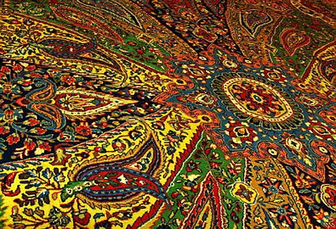
А)Болівія
Б)Іран
В)Кувейт
Г)Мексика

